Volet destiné à l’association. – Page 1 16-12-2016 - Imprimé par nos soins.
ASSOCIATION POUR LE DON DU SANG BENEVOLE
DE CHARLEVILLE-MEZIERES ET DE SES ENVIRONS

Siège social – Adresse postale :
Local RDC 1, rue Pablo Picasso – 08000 CHARLEVILLE-MEZIERES
Tel (répondeur) 06 528 527 05 mail : dondesang@laposte.net
www.dondesang-charleville08.com


BULLETIN D’ADHÉSION-COTISATION


❑ Monsieur Nom : …………………………………..…………………………
❑ Madame
❑ Mademoiselle Prénoms : …………………………….……………...……………
Adresse complète : ……………………………………………………………………….
Code postal : …………….. Ville : ………………………………………………………
Téléphone : ………………….……..……… Portable : ………….…...…………………
Adresse internet : ………..……………………………………………………………….
Afin de recevoir mon identifiant pour l’espace membre du site internet de l’association.
Date et lieu de naissance : ……………………………………………………………….
 Adhésion  Cotisation  6 €/an
 Autre montant : …………… €
❑ Je ne souhaite pas adhérer à l’association, mais désire soutenir l’association des donneurs de sang en faisant un don de : ……………..€
Règlement par :
Règlement par :  Chèque  Espèces

❑ Je possède la carte de l’association.
❑ Je ne possède pas la carte de l’association.
❑ Je désirerais une nouvelle carte de l’association.
❑ J’ai reçu le timbre de cotisation.
❑ Je souhaite rejoindre et prendre une part active dans l’association.

A ……………………………………….. Signature :

Le : ……../……../………..…..
Volet destiné à l’adhérent – Page 2 16-12-2016 - Imprimé par nos soins.
ASSOCIATION POUR LE DON DU SANG BENEVOLE
DE CHARLEVILLE-MEZIERES ET DE SES ENVIRONS

Parution au JO du 11-01-1973 – N° inscription préfecture : 0081000540 – Numéro SIRET : 527-674-253-00010
Siège social – Adresse postale :
Local RDC 1, rue Pablo Picasso – 08000 CHARLEVILLE-MEZIERES
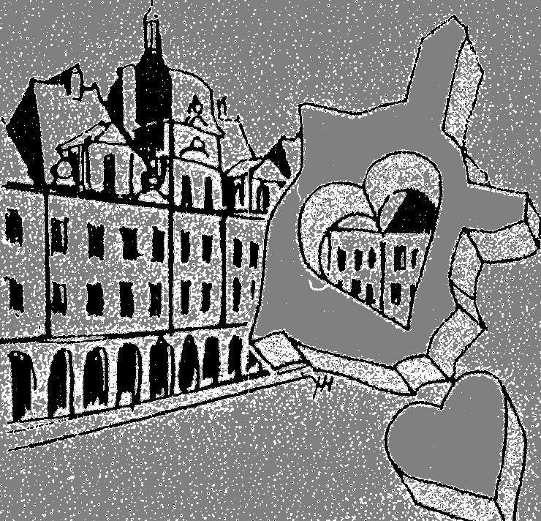
répondeur : 06 528 527 05 mail : dondesang@laposte.net
www.dondesang-charleville08.com


Scannez- moi

Adhésion et cotisation, le montant est fixé à 6 € par an.

Nous vous informons que pour un don (hors cotisation annuelle) effectué au profit de notre association, vous avez droit, pour un particulier, à une déduction fiscale de 66 % du montant du don dans la limite de 20 % du revenu imposable. Un reçu vous sera envoyé pour joindre à votre déclaration d’impôts.
Exemple : 6 € de cotisation annuelle avec un don de 20 €
Exemple : vous donnent droit à une réduction d’impôts de 13.20 € (66 % de 20 €).

Tout paiement devra être effectué par chèque afin d’éviter toutes contestations éventuelles.

Si vous souhaitez adhérer à notre association ou faire un don :

Nous faire parvenir :
- Le bulletin d’adhésion ou de cotisation ci-joint complété ;
- Votre règlement à l’ordre de « Association Don du Sang Charleville-Mézières ».

A l’adresse suivante :
Association des Donneurs de Sang de Charleville-Mézières
Local RDC, 1, rue Pablo Picasso – 08000 CHARLEVILLE-MÉZIÈRES

Vous pouvez également déposer votre enveloppe au Centre de Transfusion.

Votre carte de membre et le timbre de cotisation correspondant
vous seront envoyés les jours suivants.

N’oubliez pas de nous signaler tout changement d’adresse.

Les renseignements donnés nous seront utiles pour vous inviter à notre assemblée générale annuelle.
Le fait d’adhérer à notre association ne vous engage en aucune manière en quoi que ce soit.
Si vous désirez prendre une part active dans notre association, vous serez la ou le bienvenu(e).
En aucune manière, ces renseignements ne seront communiqués à un quelconque organisme.

